LAPORAN PRAKTIKUM PEMROGRAMAN MOBILE
PERTEMUAN 9 Flutter Install Camera
Dosen Pengampu : Luqman Affandi, S.Kom., M.MSI.



Muhammad Afiq Firdaus
SIB-3B / 2341760189

PROGRAM STUDI D-IV SISTEM INFORMASI BISNIS
JURUSAN TEKNOLOGI INFORMASI
POLITEKNIK NEGERI MALANG
2025
Tugas Praktikum
- Membuat aplikasi flutter yang dapat menampilkan camera dan mengambil gambar, serta fitur untuk berpindah camera depan ke belakang
- Menampilkan hasil path file foto di layer atau Snackbar
- Menyimpan hasil foto ke direktori local (path_provider)

Langkah awal membuat new project flutter
Kemudian menginstall camera yang sudah ada pada library pub dev
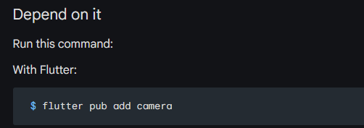
Berdasarkan panduan pada http://pub.dev

Kemudian pada pubspec.yaml menambahkan path
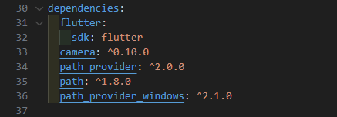

Dan mengedit tampilan pada mobile di lib/main.dart
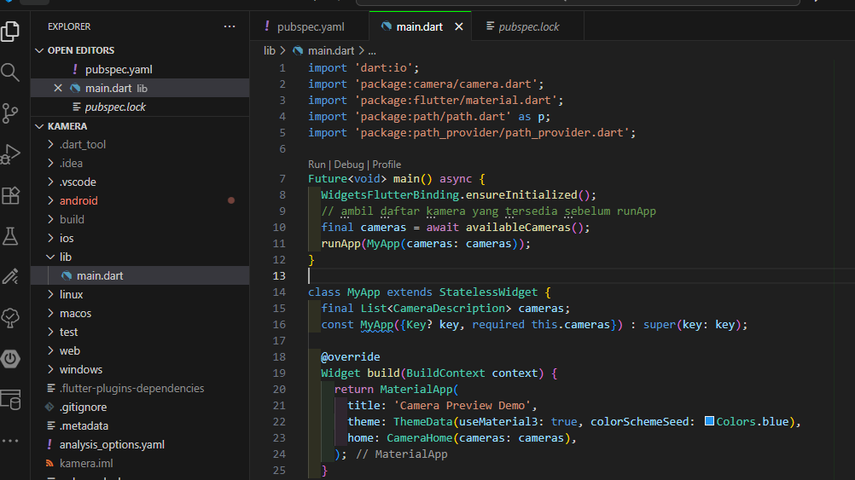

Kemudian menjalankan code atau flutter run dan mencoba menjalankan sistem

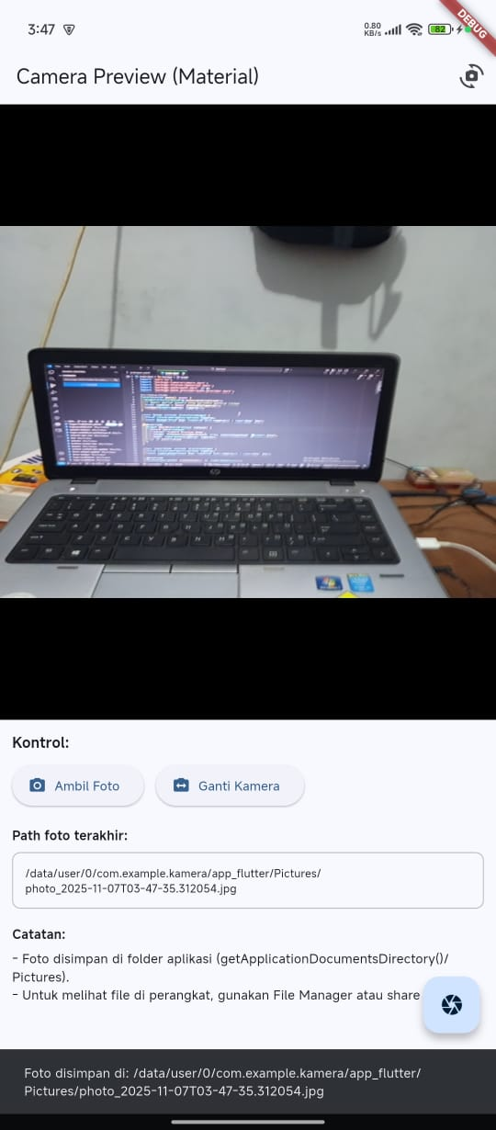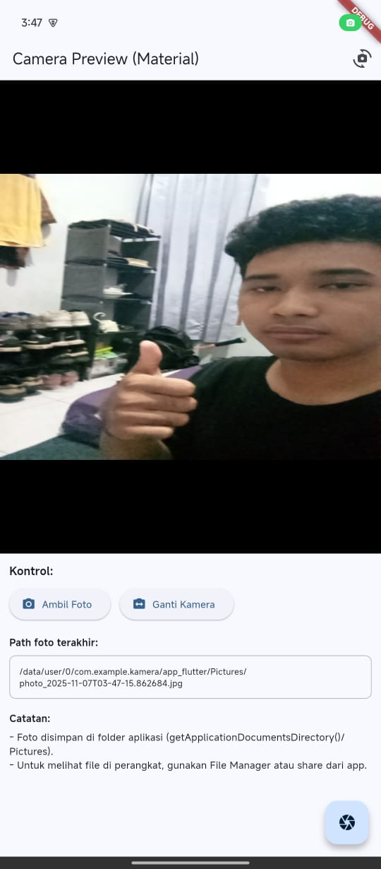
Foto akan otomatis tersimpan pada direktori lokal (path_provider)

